ГБПОУ РО «РИПТ»

Практическая работа
по дисциплине
ОП.02 Охрана труда
группа № 16
по теме:
ОЗНАКОМЛЕНИЕ С ПРАВИЛАМИ ПОВЕДЕНИЯ
В АВАРИЙНЫХ СИТУАЦИЯХ

05.06.2020

Тема 3.7 Требования безопасности при заправке ГСМ транспортных средств на АЗС.
Тема урока: практическая работа №13-14. Ознакомление с правилами поведения в аварийных ситуациях

Цель урока: обобщить и систематизировать знания студентов по теме.

Задачи урока: Развитие общих и профессиональных компетенций через формирование представления о безопасных условиях труда на производстве и рабочем месте; формирование у студентов представления о значимости организационных основ безопасности труда; навыков поведения в аварийных ситуациях при заправке ГСМ транспортных средств на АЗС; использование инструкций по ТБ для сохранения жизни и здоровья, снижения травматизма на производстве, правильной организации рабочего места; развитие активной жизненной позиции; устойчивого интереса к профессии, стремление повышать свой профессиональный уровень, ответственность за выполняемую работу; использовать полученные знания при решении различных производственных ситуаций.
Тип урока: комбинированный

Ход урока

1. Просмотреть видеоматериал: https://youtu.be/uTe6t2wGNJY (Учебный фильм по охране труда Работа на автозаправочных станциях)

2. Краткий конспект по теме: https://studopedia.su/8_46121_avariynie-i-neshtatnie-situatsii-na-azs-deystviya-operatora-v-avariynih-situatsiyah.html (Аварийные и нештатные ситуации на АЗС. Действия оператора в аварийных ситуациях)

3. https://vuzlit.ru/952868/trebovaniya_ohrany_truda_avariynyh_situatsiyah (Требования охраны труда в аварийных ситуациях)
4. https://fireman.club/statyi-polzovateley/pozharnaya-bezopasnost-na-azs/
(Пожарная безопасность на автозаправочной станции)

1.Возможная обстановка при пожаре на АЗС (перечислить)
2.Первичные средства пожаротушения (перечислить)
3.Для чего необходим план эвакуации на АЗС?
4.Действия персонала при возникновении пожара (перечислить)
Для ответов на вопросы воспользуйтесь ссылкой № 4
5.Предупреждающие знаки на АЗС (перечислить).

Аварийной ситуацией на АЗС следует считать:
- загорание АЗС;
- неисправность в электрооборудовании;
- утечки нефтепродукта из топливораздаточной колонки, резервуара;
- загазованность (свыше 100 мг/м3) в здании АЗС;
- пролив и перелив при приеме нефтепродуктов.
Во всех аварийных ситуациях следует немедленно отключить общий рубильник и прекратить заправку автомашин.
При возникновении пожара необходимо вызвать пожарную команду, приступить к тушению пожара имеющимися средствами, привлекая на помощь водителей транспорта, сообщить диспетчеру нефтебазы.
Не допускается производить ремонт электрооборудования. В случае неисправности электрооборудования следует вызвать электрослесаря.
Отключить топливораздаточную колонку при обнаружении из нее утечки нефтепродукта, вызвать специалистов для ремонта.
При обнаружении утечки нефтепродукта в резервуаре вызвать аварийную службу, освободить территорию АЗС от автомашин, сообщить руководству организации, сделать запись в журнале приема и сдачи смены.
- В случае обнаружения загазованности в здании АЗС необходимо проветрить здание естественной вентиляцией (открыть двери, окна), определить источник повышенной загазованности, сообщить руководству организации, сделать запись в журнале приема и сдачи смен.
- При проливе (переливе) нефтепродуктов прекратить все технологические операции, освободить территорию АЗС от автомашин, удалить пролитый нефтепродукт, место пролива засыпать песком.
При невозможности ликвидировать аварийную ситуацию своими силами сообщить руководству организации и вызвать аварийную службу.
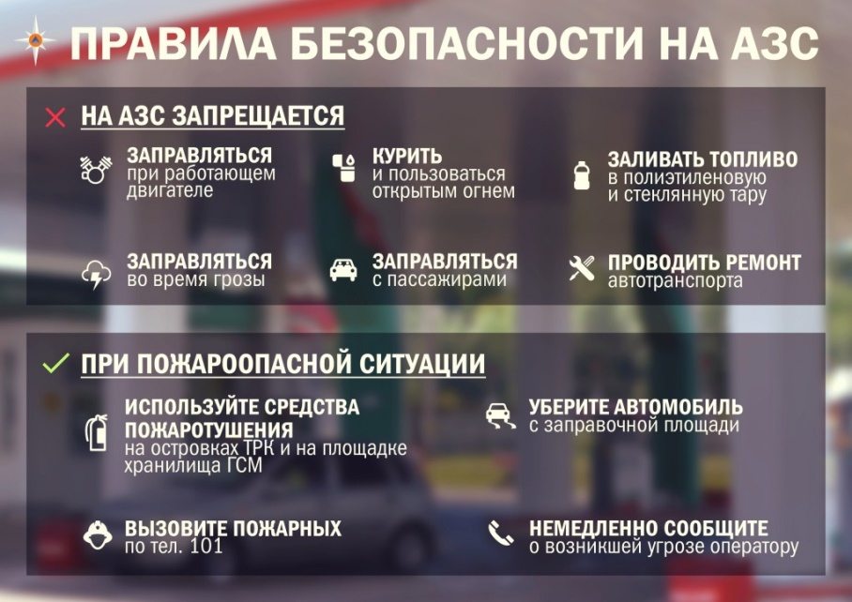
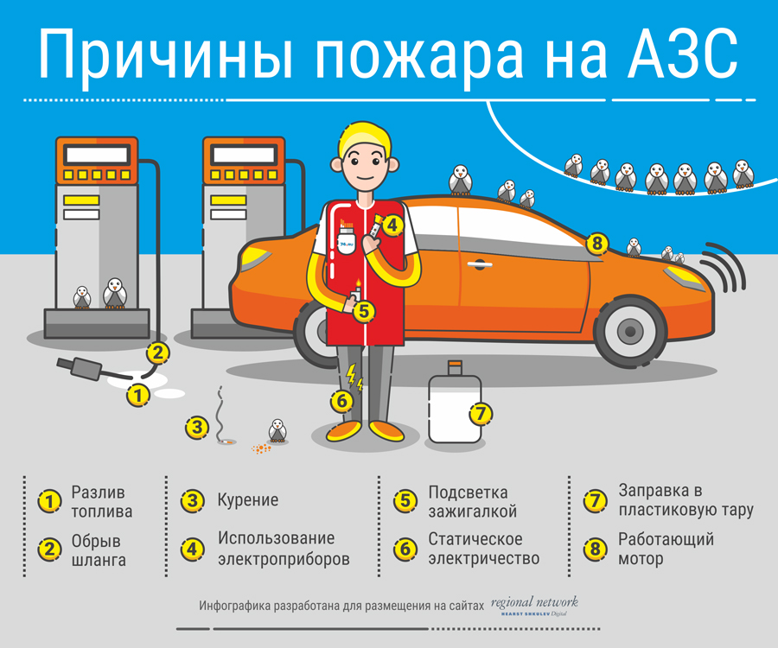

Литература
- В.Е. Секирников «Охрана труда по предприятиях автотранспорта», Учебник «Академия», 2015г.
- Электронные ресурсы «Охрана труда» http://www.bibliotekar.ru/auto-uchebnik/63.htm.

Успехов в учебе!

